Roto ZJA M 051/080 R7SR AJ06 Designo Jalousette Silber
Roto Frank DST

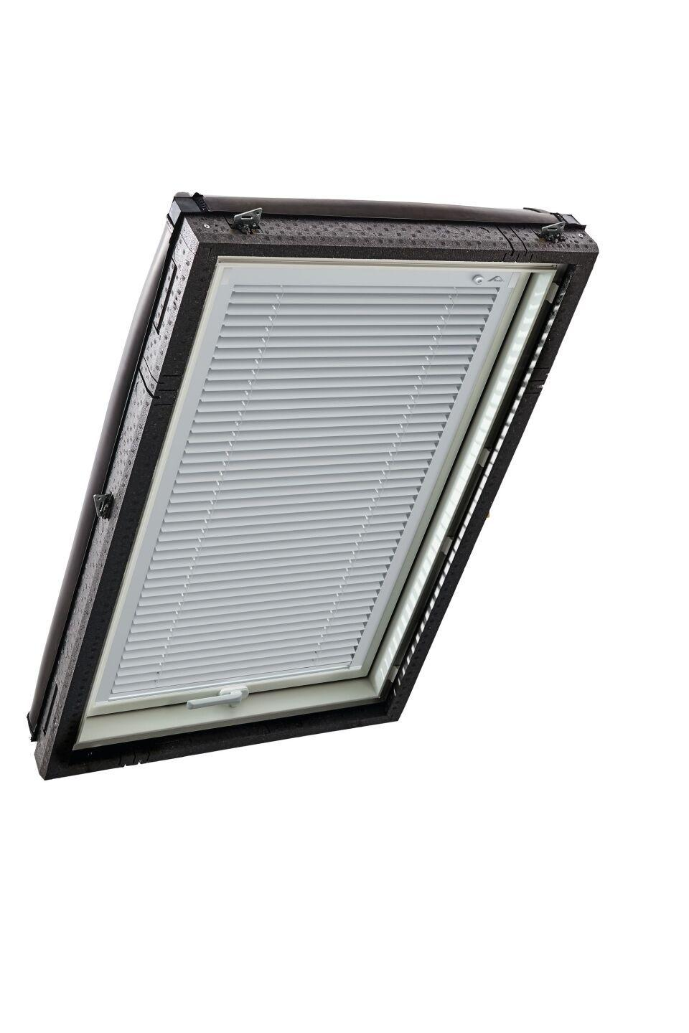Eigenschaften
GTIN:
5901337350415
HAN:
856140
Farbton
silber
Produkt
Jalousien
Bedienung
manuell
Farbton Hersteller
Silber

